班级_______________ 学号_______________ 姓名_______________ 任课教师______________
绪论、测量学基础知识
一、填空题：
- 野外测量工作的基准线是___________，基准面是_______________。
- 大地水准面是指____________________________________________________________。
- 测量的基本工作是__________________________________________________________。
- 测量工作的基本原则是______________________________________________________。
- 绝对高程（海拔）是指______________________________________________________。
- 地面上A、B两点在“1956年黄海高程系统”中的高程分别为75.365m和54.657m，若采用“1985国家高程基准”，则在新的高程系统中，A、B两点间的高差是_____________。
二、简答题：
- 测量工作中采用的平面直角坐标与数学中的平面直角坐标的不同点。

- 何谓高差？若已知A点的高程为498.521m，又测得A点到B点的高差为-16.517m，试问B点的高程为多少？

水准测量
一、填空题：
- 水准路线按布设形式可以分为闭合水准路线、 和水准支线。
- 水准仪是指能够提供_______________________________________________的仪器。
- 水准测量中，闭合差调整的前提是 ，调整原则是________________________________ 。
- 水准测量中，已知后视点高程为H_{A}，后视水准尺读数为a，则H_{A}+a表示_________的高程。
- 水准测量中，为防止在测站上发生读数、记录等错误，而导致整个水准路线结果的错误，可以采
用 法和 法进行测站检核。
- 转点在水准测量中起着 的作用。
二、简答题：
- 什么是视差？其产生原因是什么？如何消除视差？

- 什么叫水准管轴？什么叫视准轴？水准管轴与视准轴有什么关系？当气泡居中时，水准管轴在什么位置上？

- 水准测量中，为什么一般要求前后视距尽量相等？

- 微倾式水准仪应满足哪些条件？其中最重要的是哪一条？

四、计算题：
- 水准点1和2之间进行了往返水准测量，施测过程和读数如下图所示，已知水准点1的高程为37. 614m，两水准点间的距离为640m，容许高程闭合差按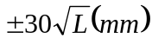计，试填写手簿并计算水准点2的高程。
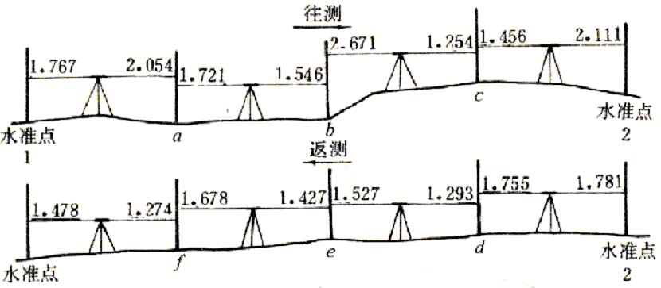
往测：

测点名 | 后视读数/m | 前视读数/ m | 高差/ m | 高程/ m | 备注
1 |  |  |  | 37.614 | 已知点
2 |  |  |  |  | 待求点
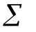
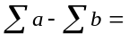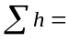

返测：
测点名 | 后视读数/m | 前视读数/ m | 高差/ m | 高程/ m | 备注
2 |  |  |  |  | 待求点
1 |  |  |  |  | 已知点
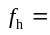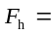
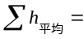 H2=

- 某测区布设一条闭合水准路线，已知水准点BM₀的高程为500.560米，各测段的高差(m)及单程水准路线长度(km)如图所示，试计算：1、2、3三个待定水准点的高程（容许闭合差按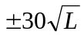 (mm)计算）。
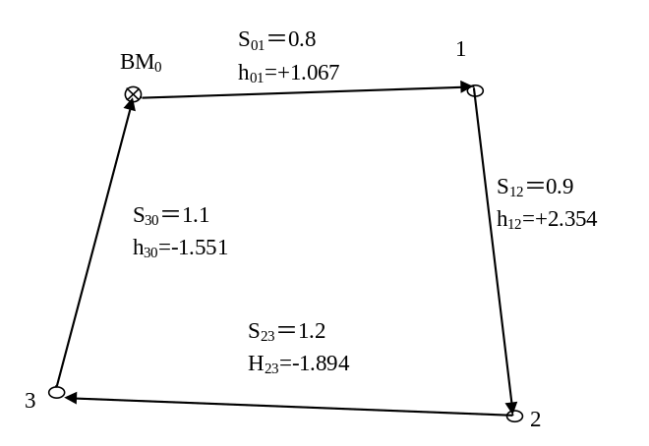

点号 | 距离(km) | 高差(m) | 改正数(mm) | 改正后  高差(m) | 高程(m)
Σ
辅助计算：
- 已知水准点5的高程为500.000米，施测隧道洞内各点高程的过程和尺读数如下图所示（测洞顶时，水准尺倒置），试求1、2、3、4点的高程。
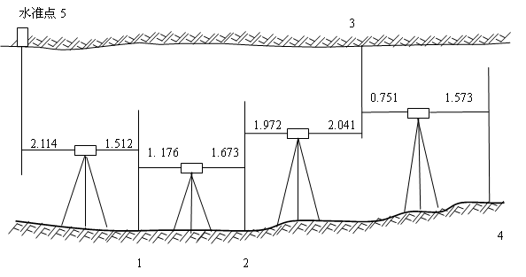

- A、B两点相距50米，水准仪置于AB连线中点处时，用两次仪器高法测得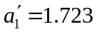，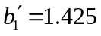，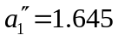，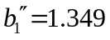，将仪器移至AB延长线上的C点时，测得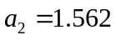，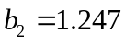，已知BC＝5米，试问该仪器的i角为多少？

